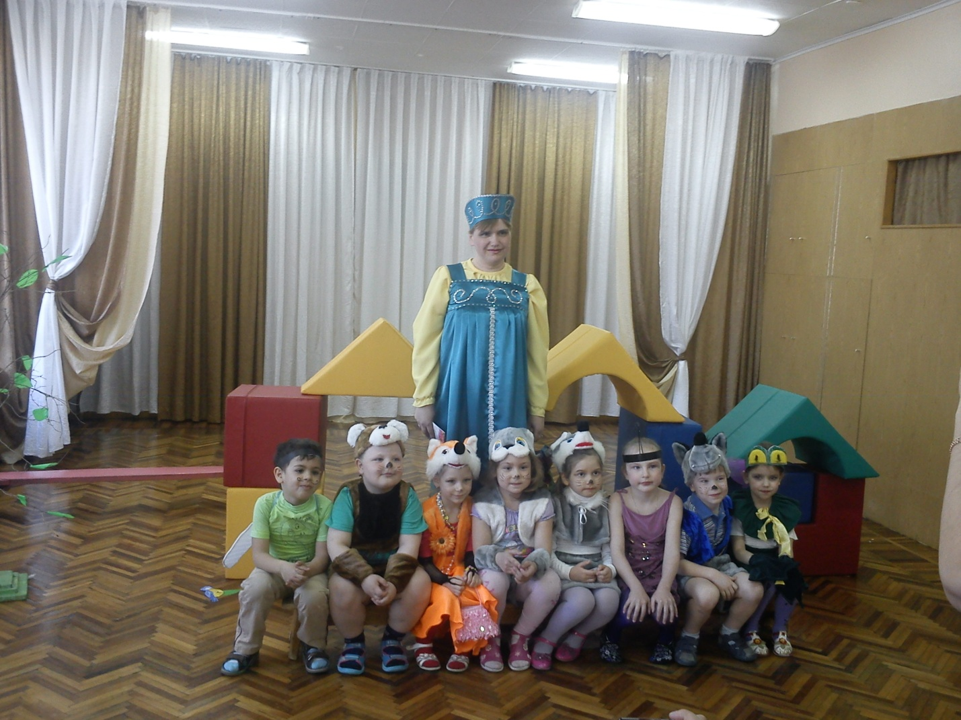Сценарий музыкальной сказки «Теремок».(старшая группа)
Ведущий:Любят сказки все на свете: любят взрослые и дети ,расскажу я вам одну –как все жили в терему.
На лесной опушке в солнечный денёк , построил кто-то новый красивый теремок.
(выходит мышка и с довольным видом обхаживает свой теремок)
Мышка: Ох, хорош мой теремок ,
Он ни низок ,не высок.
Я открою шире двери –заходите в гости звери.
Испеку –ка я сластей к чаю для моих гостей .
(мышка уходит в терем ,выходит дочь-мышонок с веником, подметает вокруг дома )
Ведущий: есть у мышки дочь-мышонок, помогает ей во всём
Чуть проснётся спозаранок –уж обходит дом кругом .
(уходит в теремок. На опушке появляются комарик и муха.)
Ведущий: слышу кто-то там пищит -вон смотри комар летит,
Комар бравый кавалер муху не бросает :ведь бедняжка еле –еле крылья поднимает.
Комарик: Я – Комарик удалой летел дорогою лесной
На опушке теремок я увидел расписной.
Муха: Целый день верчусь , кручусь всё дела я ворочу .
Крылышки мои упали ,ноженьки мои устали.
Отдохнуть бы мне немножко, загляну – кА я в окошко…
(выходит мышка.)
Мышка :Я гостей сегодня жду ,я вас чаем угощу.
Комарик: Вот спасибо мышка наша , пляску с мухой тебе спляшем.
(пляска «муха с комаром»)(заходят в теремок)
(на опушке появляется лягушка)
Ведущий: а тут на опушке появились две подружки пучеглазые лягушки. Прыгают играют никого не замечают.
Мы - лягушки - попрыгушки долго по полю скакали ,
Очень сильно мы устали ,где б нам бедным отдохнуть
,где б нам ножки вытянуть?
(видят теремок ,стучатся.)
Все выглядывают : «Кто стучится к нам в окошко ,погодите-ка немножко…
(все выходят смотреть кто пришёл.)
Лягушка : (поёт)мы лягушки ква , ква , ква , так зовут все нас не зря
В жаркий день и слякоть обожаем громко квакать ,ква, ква, ква.
Мышка: «Заходите , гостям рады, будем чай пить с пирогами».
(заходят все в теремок)
Ведущий: на опушке целый день скачут зайцы -вот не лень .В чехарду играют ловко ,барабанят в старый пень.
.На опушке появляется Зайка ,неожиданно видит теремок , удивляется.)
Зайка: какой чудный теремок ,кто его построить смог?
(стучится ,выглядывают все из теремка,)
Мышка: Кто стучится в двери к нам? пирога я гостю дам.
Зайка :А я зайка - побегайка в барабан люблю играть. Целый день пробегал бойко , а теперь хочу поспать!
Не один сегодня я , и со мной мои друзья .
Мышка: Поиграйте-ка немножко ,барабана нет - вот ложки .
(зайка играет на ложках.)
Мышка: вот так Зайцы ,заходи те и у нас вы погостите.
(заходят в теремок ) ( На опушке появляется красавицы Лисы .)
Ведущий: На опушке показались две красавицы лисы.
На опушке показали они конкурс красоты.
(показ нарядов , что накупили .Затем проходят в теремок)
Лисы: Вот так чудо – теремок , отдохнём-ка там часок.
(обходят теремок со всех сторон .заглядывают в окошко.)
Мышка: ходит кто-то всё кругом , позовём его мы в дом.
Лисы: Мы лисички в рыжих шубках красовались целый день,
Всё наряды примеряли , отдохнуть бы нам теперь.
(показ нарядов , что накупили .Затем проходят в теремок) ( .Выходит на опушку Волк. Осматривает теремок.)

Ведущий :Этот гость серьёзный ,важный ,в спорте первый он всегда, чуть задирист ,но отважный в беде не бросит никогда.
С ним ещё его друзья –разлучаться им нельзя.
Волк: Я волчок зубастый ,серый , навещу - ка я соседа.
Эй, сосед дверь открывай, пригласи меня на чай!
И друзей моих пожалуй , пирогами их побалуй.
Мышка: Дверь открыта заходи на соседей погляди.
Волк: разомнёмся для начала , а потом уж можно чая.
(делает физкультминутку ,вместе с ним все остальные ,заходят в теремок)

Ведущий: Вон из леса к нам соседи :идут бурые медведи. Хоть они и косолапые ,бочку крепко держат лапами.
( Выходят медведи танцуЮт с бочонком , вдруг замечаеЮт теремок.)
1-ыйМедведь : Я медведь ,лесной сластёна, толстый , бурый я добряк. Ох, наелся много мёда отдохнуть хочу - вот так.
2-ой медведь : да и я устал немножко ,где б прилечь –ХОТЬ НА ДОРОЖКЕ.
(вдруг замечаеЮт теремок.)
Медведи: Вот удача - теремок ! Там поспИМ-ка МЫ часок.
Все звери хором: Что вы МишкИ , погодите. К нам Вы в терем не ходите.
Ведущий :не поймут они ,в чём дело? не пускают в дом соседа .ТАК КЛОНИЛО Мишек В сон ,ЧТО ПОЛЕЗЛИ на пролом ,ВЛЕЗЛИ В ТЕРЕМ ,ТЕРЕМ –ах : РАЗВАЛИЛСЯ НА ГЛАЗАХ.
Звери в страхе разбежались, БЕЗ ЖИЛЬЯ ОНИ ОСТАЛИСЬ.
(медведь всё равно пролезает в теремок ,несмотря на протест всех зверей .теремок падает ,звери разбегаются .охают .затем дружно поднимают теремок со словами.)
Ведущий: Но не будем унывать, будем терем поднимать.
стал наш терем выше ,краше ,
Дружба крепче стала наша .
Вместе все решили жить ,крепкой дружбой дорожить.
Что ж друзья в наш круг вставайте, дружно пляску начинайте.
(под песню «если друг засмеётся подари ему солнце…»)
Ведущий: мы вам сказку рассказали ,да всё в лицах показали :если сказка вам по нраву нам похлопайте на славу.
Роли исполняли:
Мышка –Виоллета Менькина;
Комарик-Эрик Присягин;
Муха -Авелина Гаврилова;
Лягушки-Лиза Цыганова ;Рита Малиновская;
Зайка-Софья Шихина ;Егор Ким; Данила Бобрышев ;Матвей Лекомцев;
Лисички -Лиза Малахова; ЛИЗА Брускова.
Волк-Сергей Банков; Алёша Носырев; Олег Кузьмин; Ян Мартынов; Никита Дронов;
Медведь-Виталий Блохин; Сергей Филиппов .
Сказательница -С.В.Семёнова.

